**用例管理平台使用文档操作手册**

目录

一、 平台模块介绍 2

二、 如何新建业务用例？ 2

1. 导入功能（业务用例） 3

（1） 导入模板下载，业务用例下 3

（2） 特殊列说明： 3

（3） 导入限制说明 4

（4） 导出功能 4

2. 业务用例快捷编辑操作介绍 5

（1） 插入用例： 5

（2） 双击编辑： 5

（3） 右键功能： 5

（4） 复制用例： 5

**⬥** 粘贴用例： 5

**⬥** 粘贴插入： 6

（5） 拖动模式： 6

（6） 一键排序： 7

三. 公共用例拼装成业务用例 7

四. 业务用例生成执行用例 7

五. 执行集的操作，关于与redmine的交互 7

（1） 操作结果，点击图标P或F生成用例状态 7

（2） 生成bugID填入备注，自动生成链接，点击可连接到redmine 8

1. 平台模块介绍

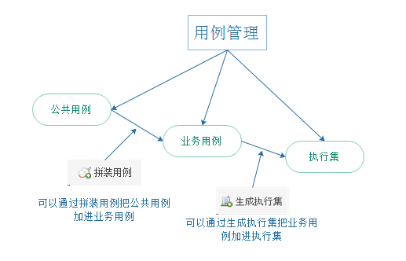

1. 如何新建业务用例？

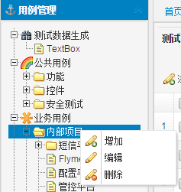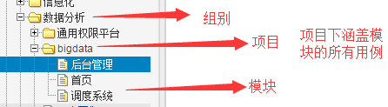

在用例管理下，选中你的组别，右键可以新建属于你的项目用例

也可以只建项目，不建模块，看自己的项目需要

1. 导入功能（业务用例）
2. 导入模板下载，业务用例下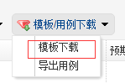
3. 特殊列说明：

🖝**模板：**

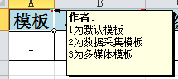. 注意：模板格的数不能清除，不能为空

**🖝项目用例：**

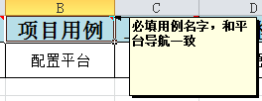注意：建议和导航树的名字一致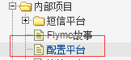（导航）

**🖝上级ID：**

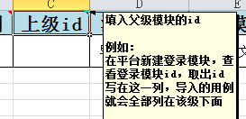**用于生成树**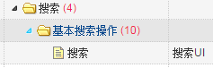

需要找到你在平台新建好的用例ID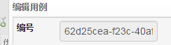（点击用例编辑可查看），填入这里的上级id，你导入的用例就会在上级ID的用例下面为子用例

1. 导入限制说明

**⬥ 不能为空**：模板，项目用例

**⬥ 字符限制**：

测试编号，模块，子模块 30个字符

测试项目 50个字符

测试描述，测试名称，备注 100个字符

前置条件 300个字符

操作步骤，期望结果 500个字符

### （4）导出功能

**⬥** 操作：选中用例，点击导出

**⬥** 作用：作为用例备份，也可以在导出用例处新增，修改，删除，再导入平台，导入时将会覆盖已有的用例（含ID的用例）

1. 业务用例快捷编辑操作介绍
2. **插入用例：**

作用：在选中用例的**平级**下插入一条用例

1. **双击编辑：**



同时按enter+p保存编辑

1. **右键功能：**

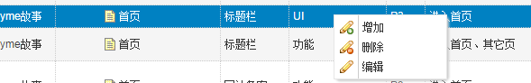

1. **复制用例：** 

操作：选中用例点击复制

### ⬥ 粘贴用例：

如果没有选中用例，将粘贴在**根目录**；

如果选中了用例，将粘贴在选中用例的**子节点**下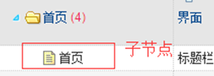

### ⬥ 粘贴插入：

直接插入在选中用例的**平级**下

1. **拖动模式：**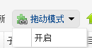

⬥ 作用：快速改变用例的层级结构，会影响拖动用例下的子节点

⬥ 操作：开启拖动模式后，选中需要拖动的节点，直接拖到想要改变层级的节点上

⬥ 例子：

**拖动前**：首页和宣传滚动图 **同级**

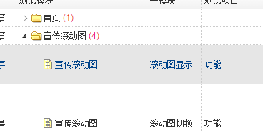

**拖动后**： 把宣传滚动图 作为首页的 **下级用例**

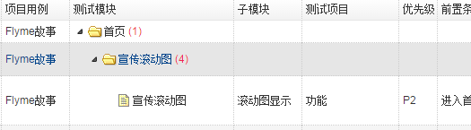

注意：会把拖动节点的子节点一起移动过去

1. **一键排序：**

如果添加的用例排序数乱了，可以启动一键排序，不会改变当前的排序结构，只会优化排序数字

1. 公共用例拼装成业务用例

在业务用例中选中任意一条用例，点击，在公共用例中可以选中需要拼装的用例，双击，即可加入用例拼装。

注意：拼装的用例生成在开始进入拼装页面选择用例的子集

1. 业务用例生成执行用例

在业务用例页面点击，输入执行集名称，选择要执行的用例，点击，在执行集管理->对应的项目底下，便可以看到生成的执行集。

1. 执行集的操作，关于与redmine的交互
2. 操作结果，点击图标P或F生成用例状态

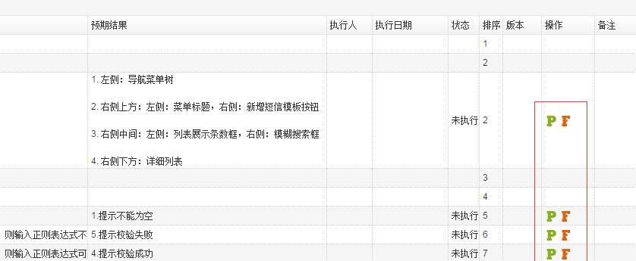

## （2） 生成bugID填入备注，自动生成链接，点击可连接到redmine

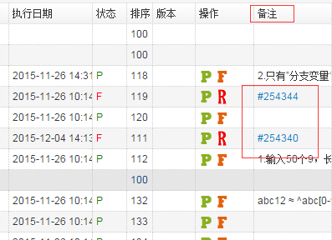

在执行集用例页面，点击操作栏，可浏览用例情况，并可生成静态报告

